一、个人填报

1.进入填报界面：
登录学校人事系统“http://i.cpu.edu.cn/”，输入您的账号+密码进入门户，选择“年度考核”应用，如下图：
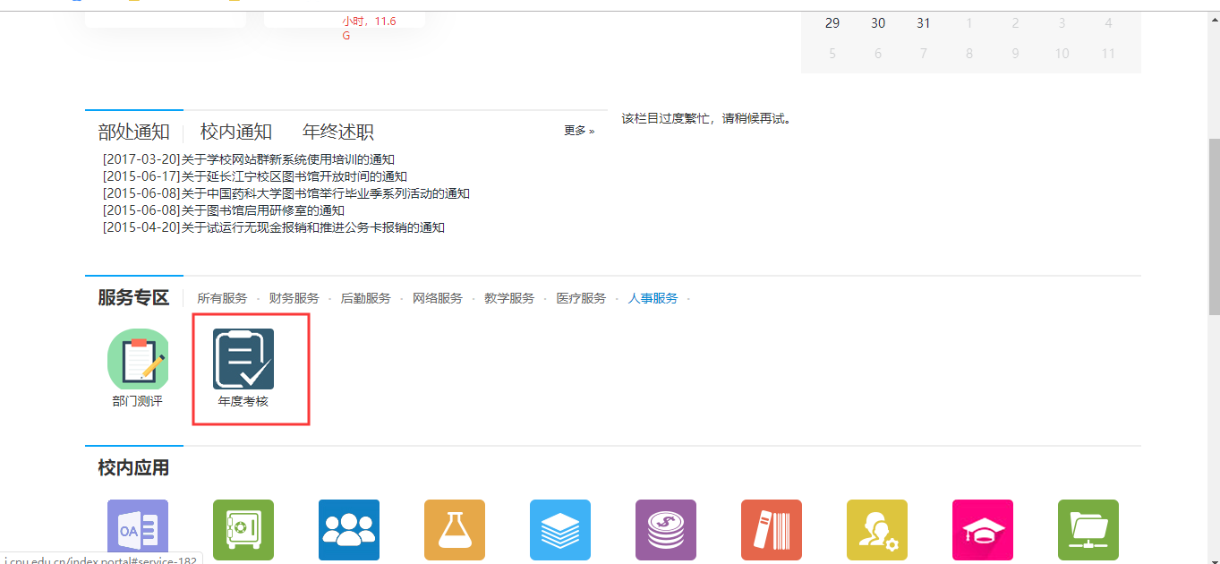

2.点击填报：
系统自动识别身份，直接进入填写即可。每填写一步须点击保存并下一步，依次填写完成后可进行预览并提交审核。
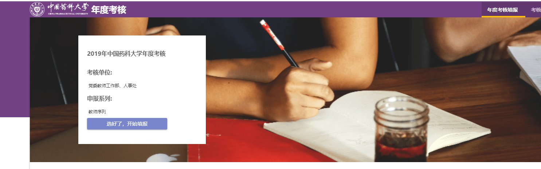

3.核对基本信息：
基本信息已经自动生成，其中，专任教师教学科研数据已经采集（不支持教职工手动填写）。需要教职工个人填写的数据，手工录入后保存并下一步即可，如下图所示：

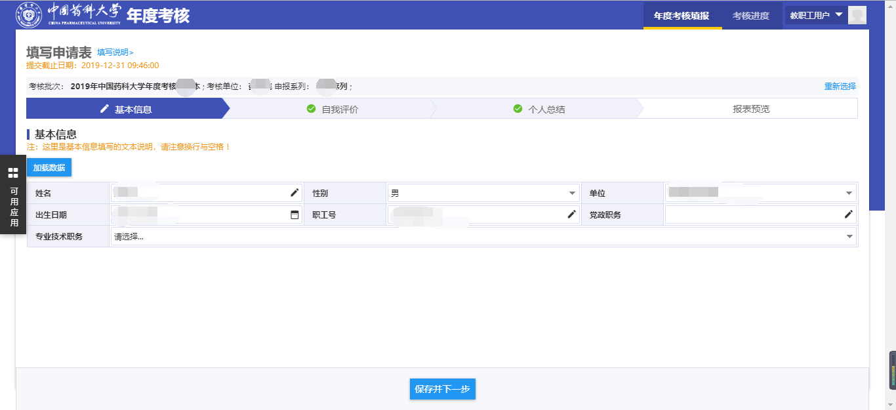

4.自我评价
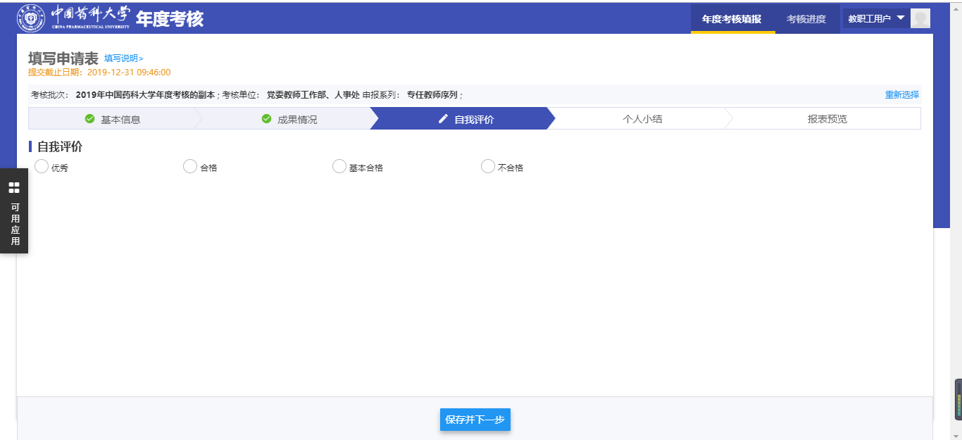

5.个人小结
是对自己本年的教学、科研、社会服务、师德师风等发面进行总结，如下图：
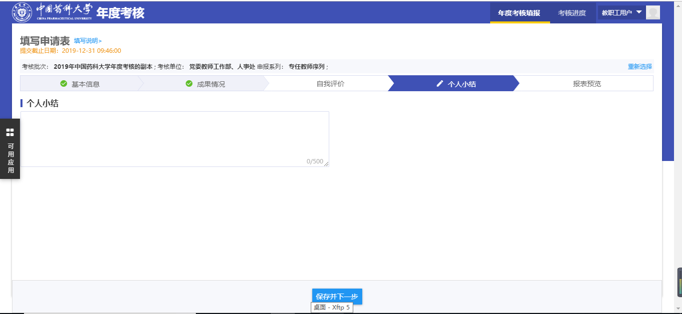

6.填报结果预览
填写完成后，会生成对应的考核登记表，可以点击预览，没有问题可以提交审核。如下图：
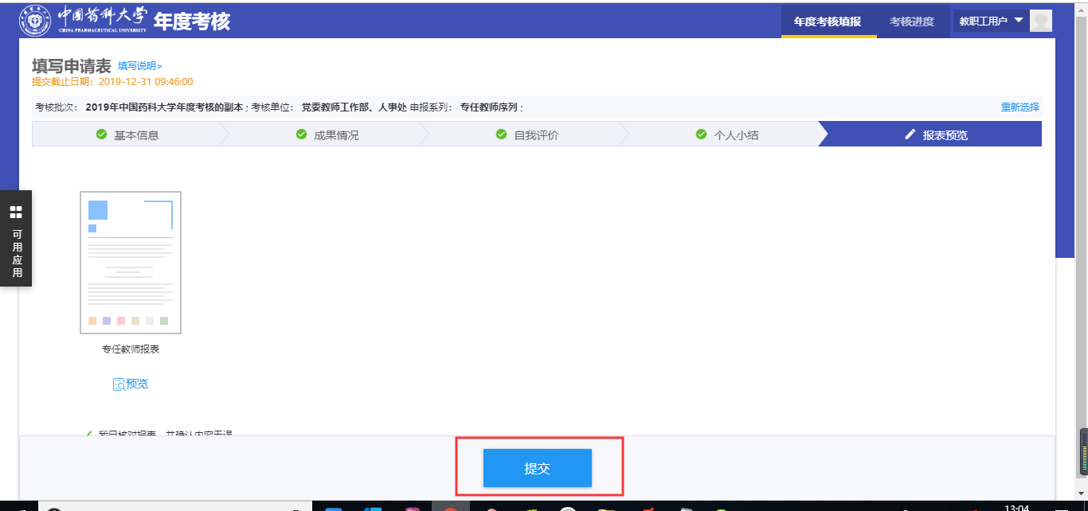

7.扫码签字
提交时会生成二维码，需要通过手机扫描二维码签名。
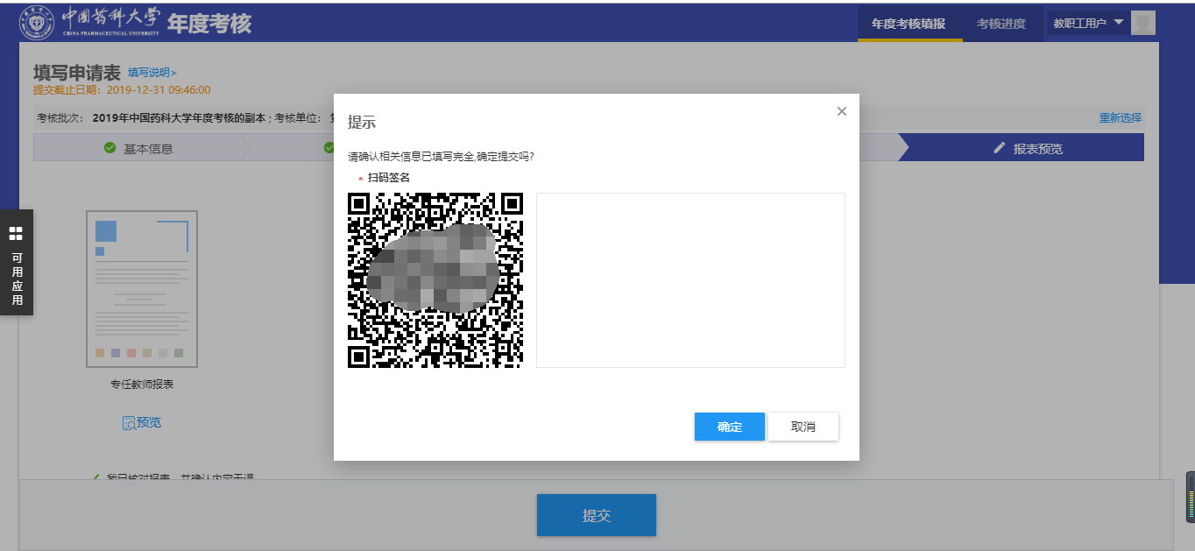

8.撤回重填：
如发现提交内容有误，在部门审核前进行“撤回”操作，如下图所示：
注：撤回再次提交需要重新扫码签名
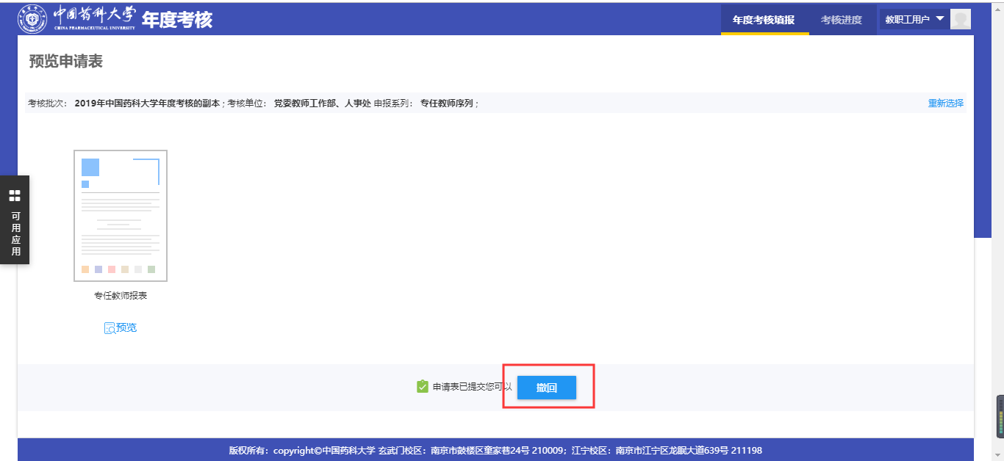

9.查看当年考核进度。
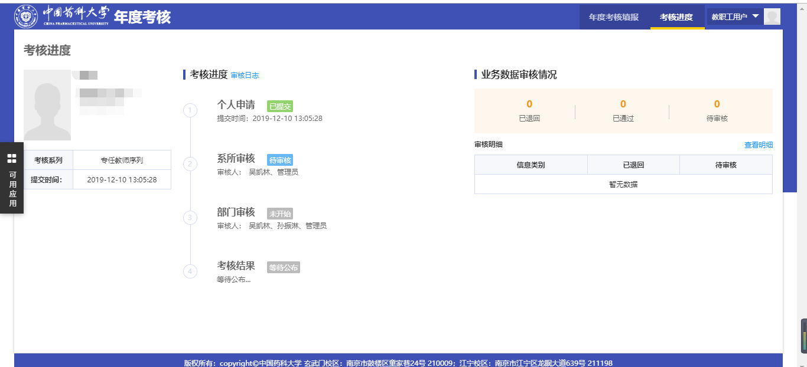

二、考核小组审核（系/教研室/机关部门等）

1.进入审核界面
登录学校人事系统“http://i.cpu.edu.cn/”，输入您的账号+密码进入门户，选择“年度考核”应用，如下图：

2.选择相应“教研室/部门审核”用户组
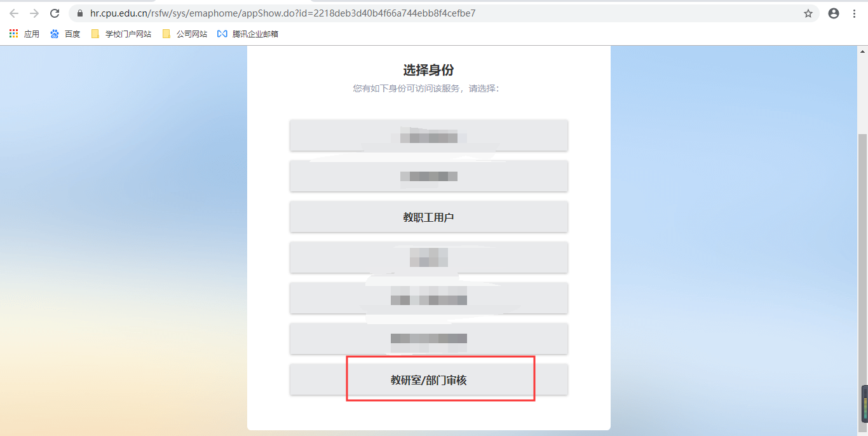

3.审核数据
（1）考核等级确认：大部分老师的评定等级是称职，可点击“全选为称职”按钮（批量），个别老师的等级可手动调整。
（2）评语：大部分老师的评语一样，可点击“全部评语”按钮进行评语（批量），个别老师的评语可手动调整。
具体如下图
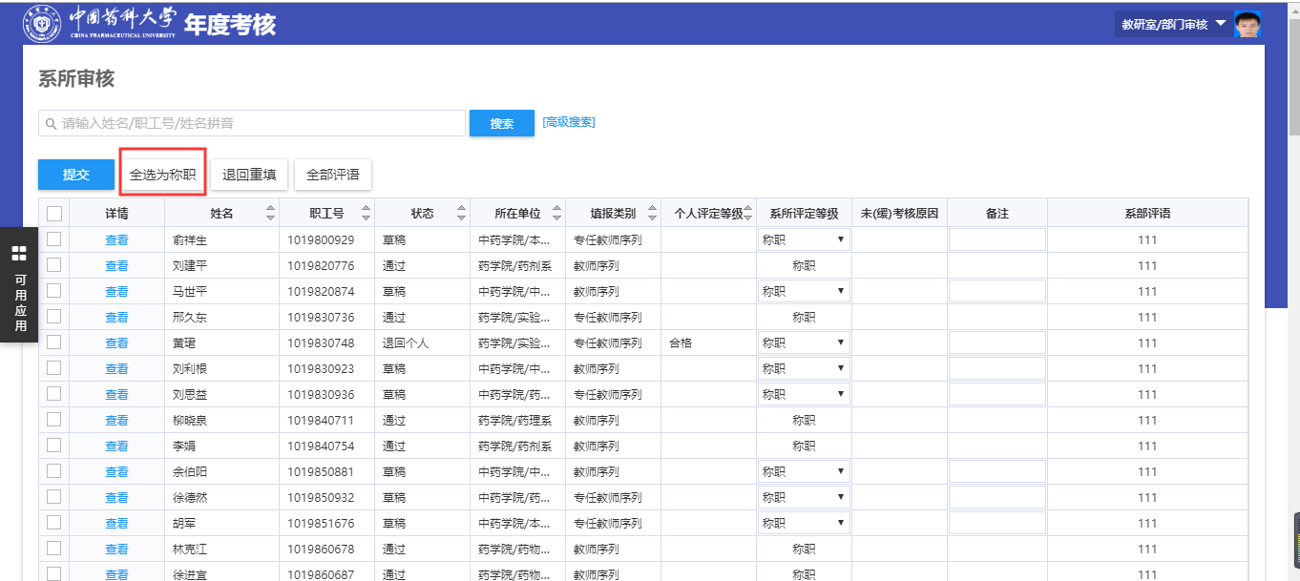
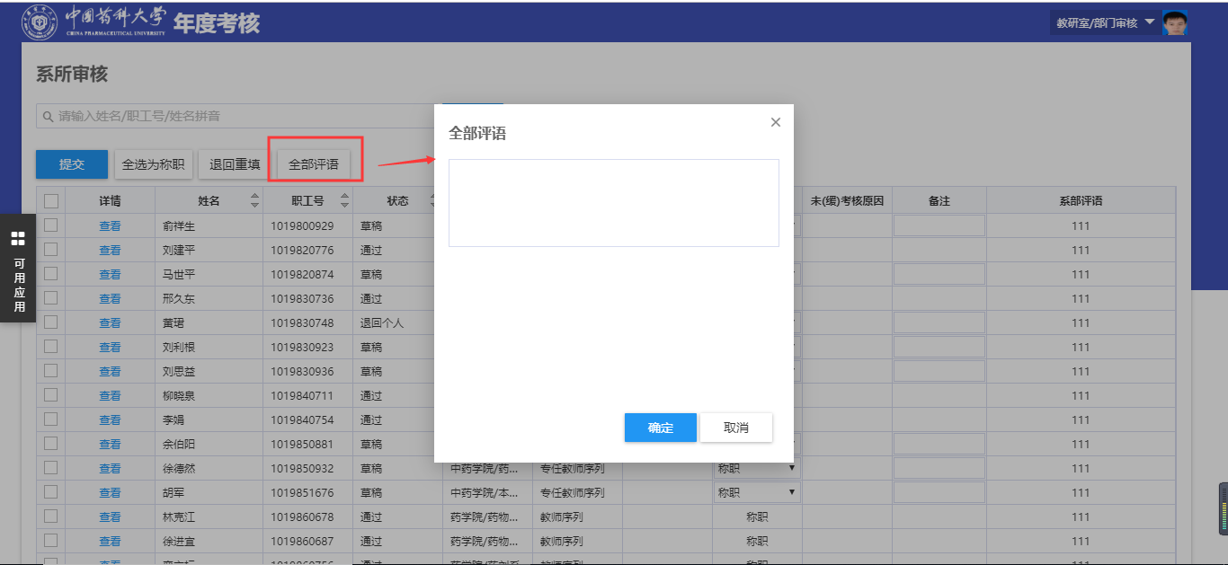

4.退回重填
如果信息填写有误，可以选中相关人员，点击退回，如图：
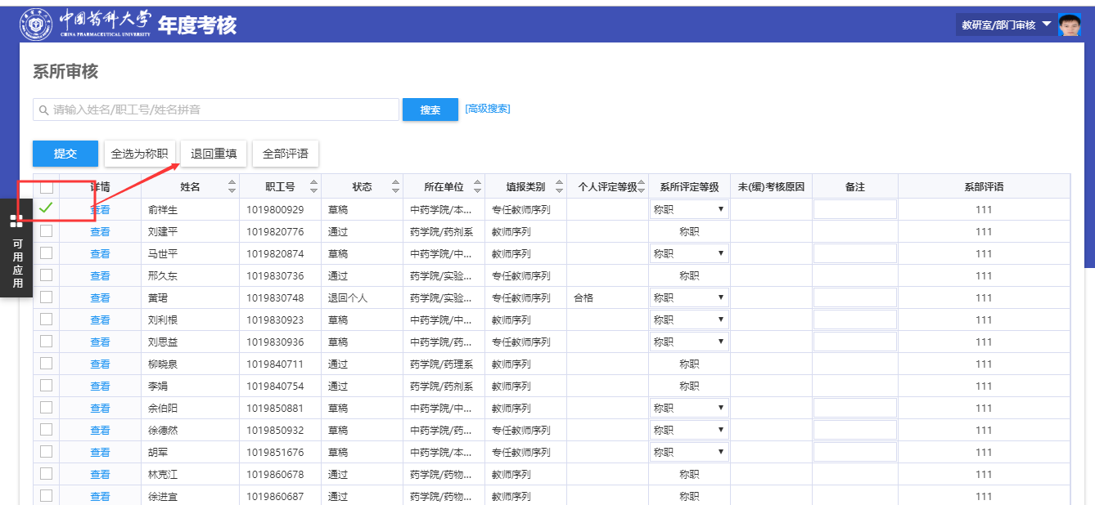

5.提交结果
核实内容无误，评定等级和评语后，选中所有人员，点击提交，扫码签字后提交完成（同个人）：
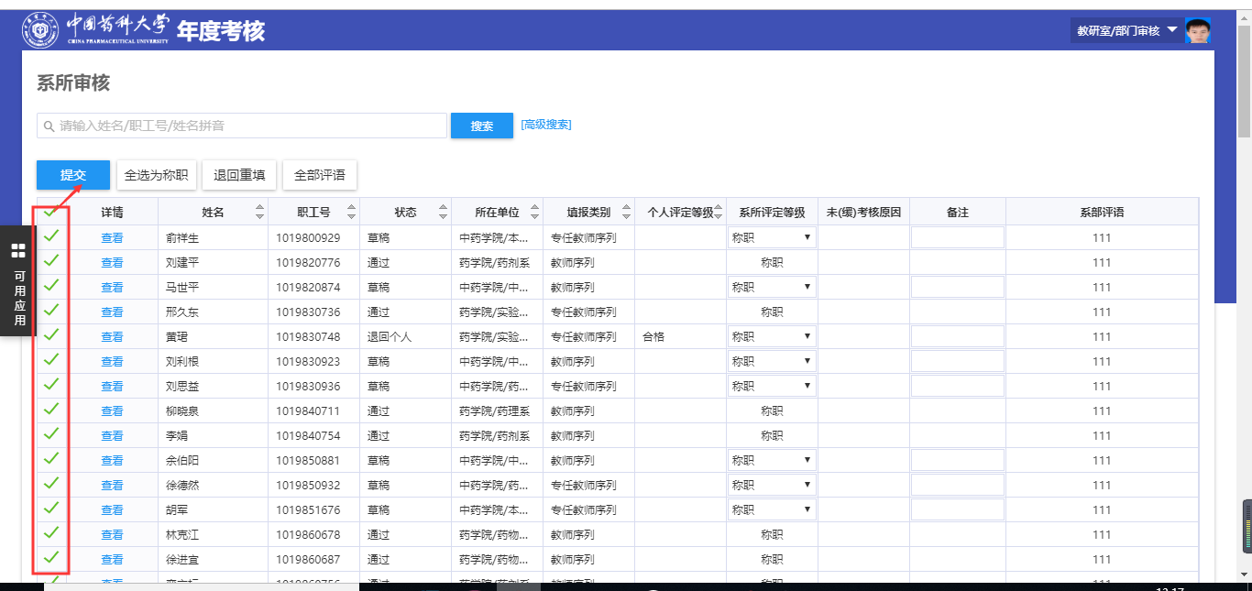

三、单位审核（院部/机关党委等）

1.进入审核界面
登录学校人事系统“http://i.cpu.edu.cn/”，输入您的账号+密码进入门户，选择“年度考核”应用，如下图：

2.选择相应“院系/机关审核组”用户组
进入应用，如下图：
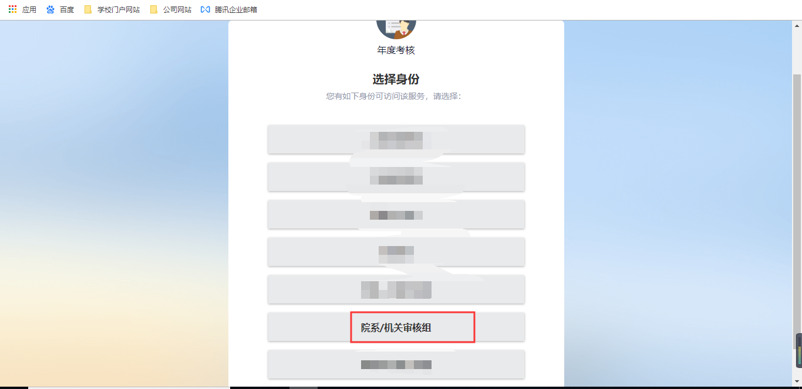

3.审核数据
（1）考核等级确认：如果大部分老师的评定等级是跟系部一致，可点击“复制系所评定等级”按钮（批量），个别老师的等级可手动调整。
（2）批评：大部分老师的评语一样，可点击“全部评语”按钮进行评语（批量），个别老师的评语可手动调整。
具体如下图：
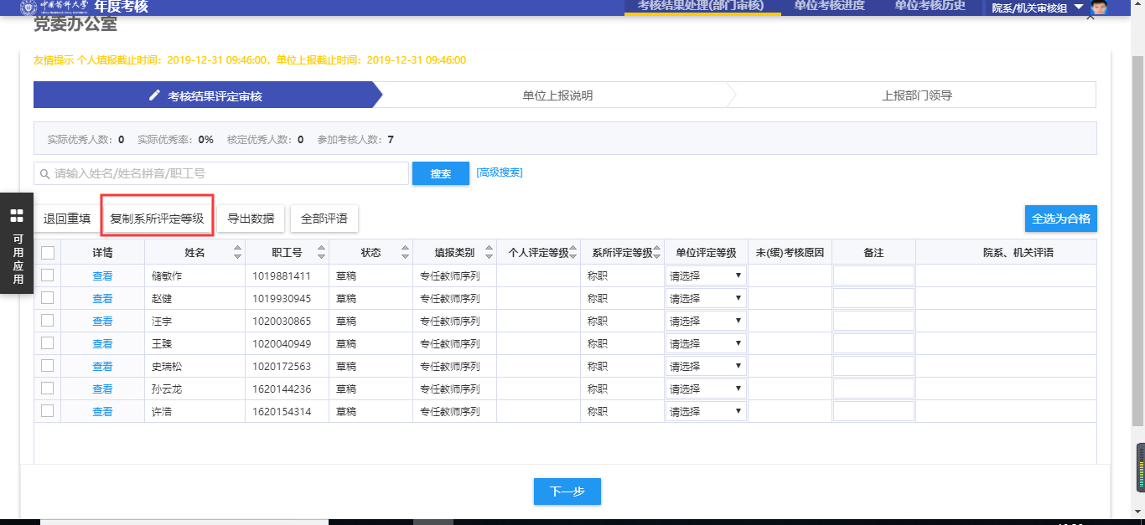
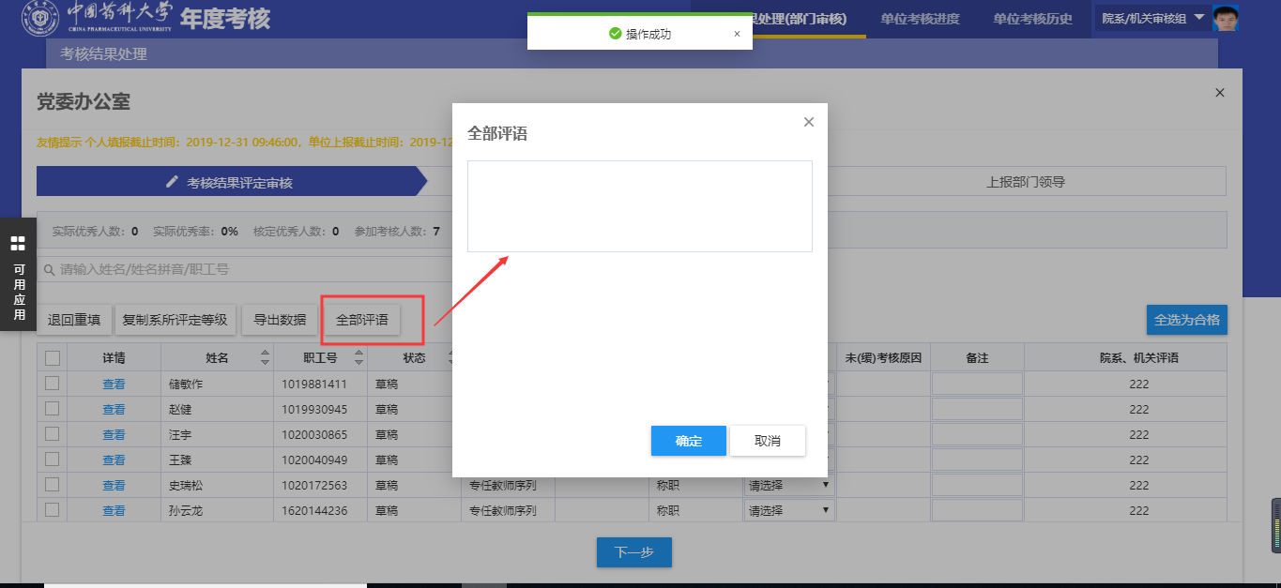

4.退回重填
如信息填写有误，可以选中相关人员，点击退回：
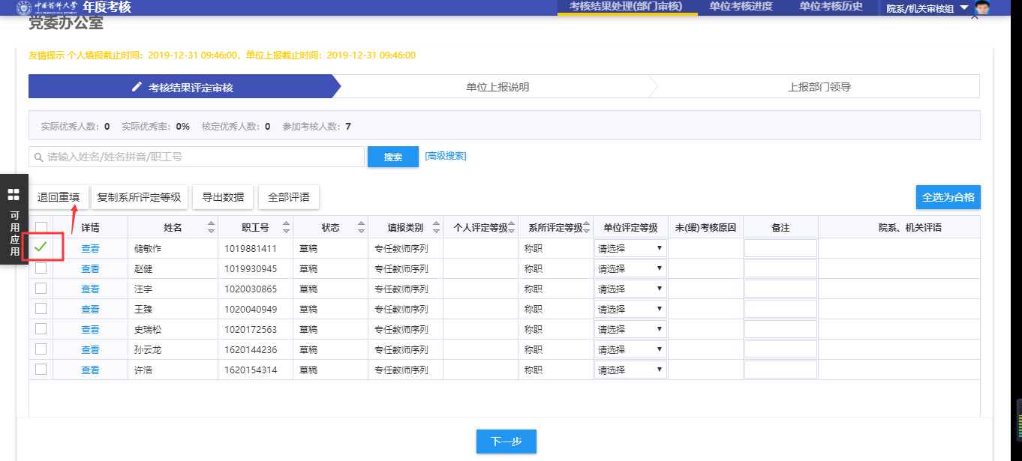

5.导出数据
如果需要导出数据，选中数据，点击导出数据：
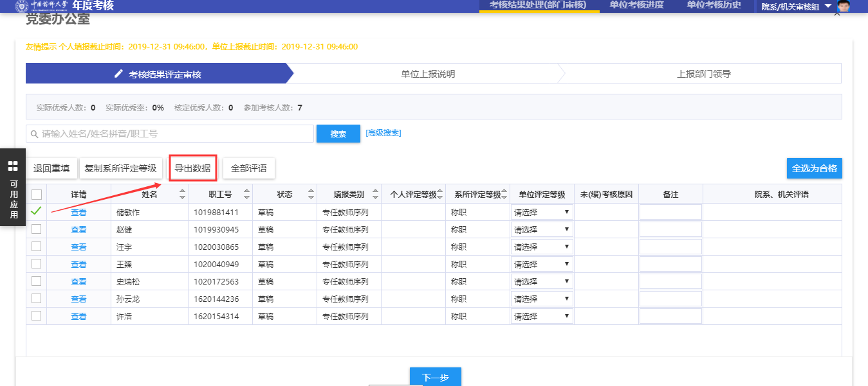

6.填报意见
如有填报说明，可简要填写，如下图：
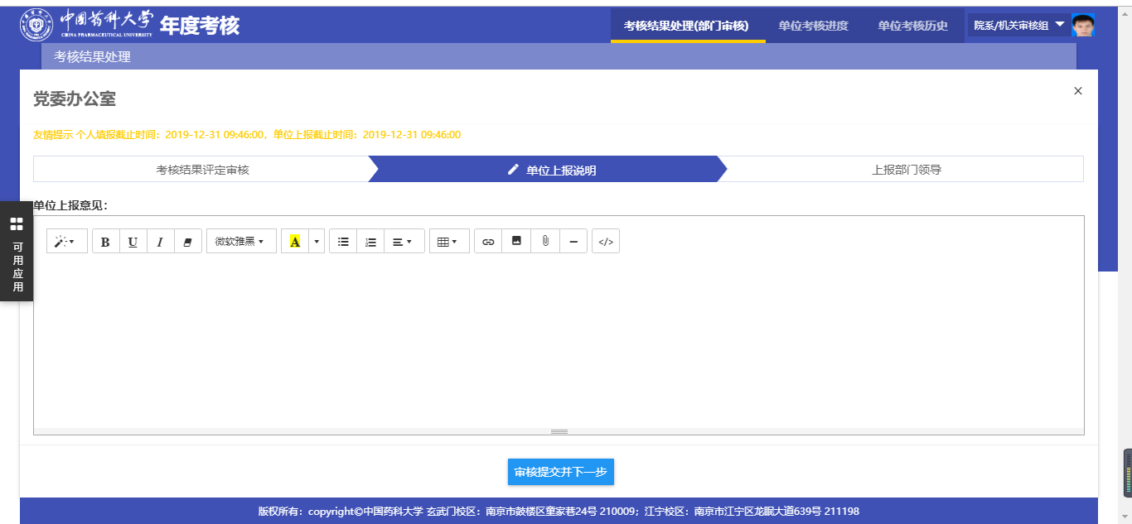

7.提交
上报部门领导，确实数据无误，可点击提交，扫码签字后提交完成（同个人）：
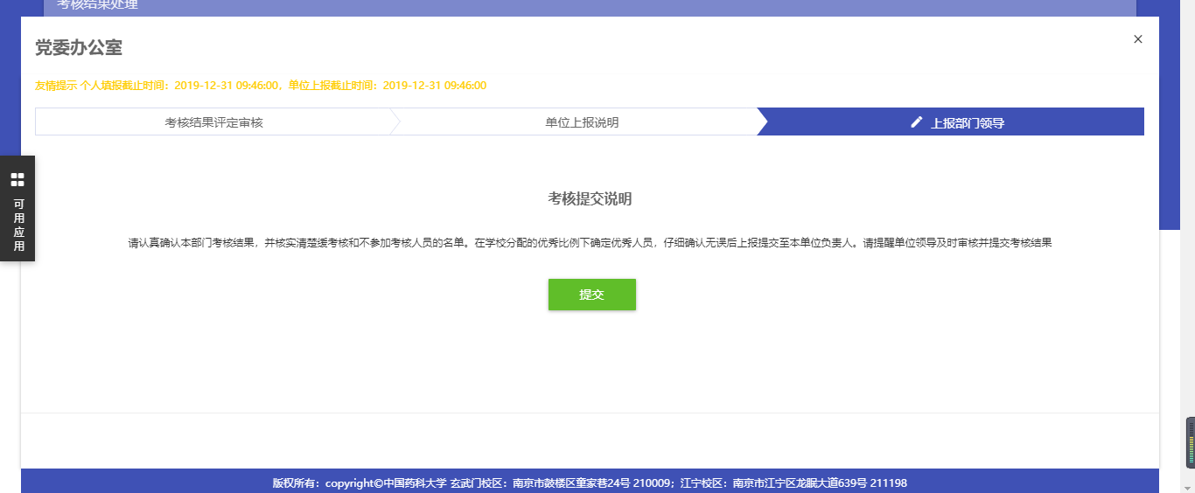

8.查看考核进度
单位考核进度，可以查看当前单位考核的进展情况，如下图：
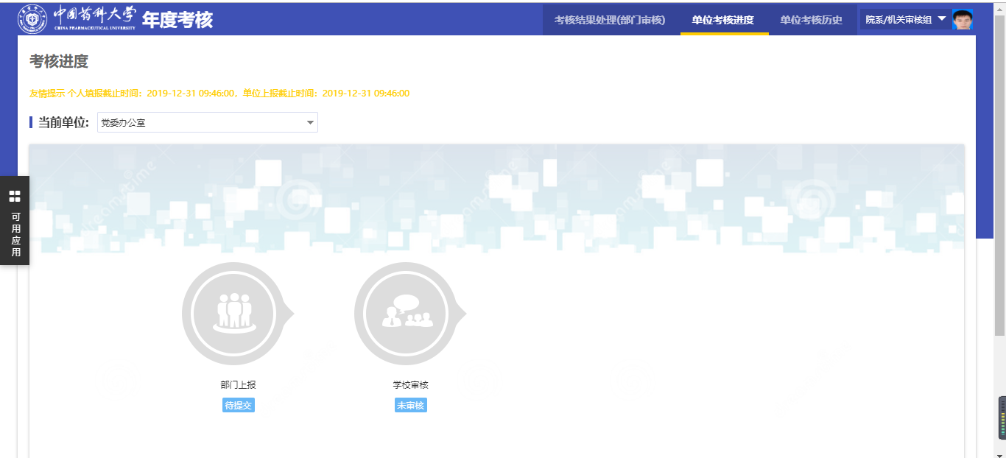

9.查看历史记录
单位考核历史，可以查看当前单位的考核人员的具体信息，其中包括：单位评定等级、未参加考核的原因等信息，如果需要查看详细信息，点击详细即可，如下图：
